1. 使用120个并发压测，错误率为0

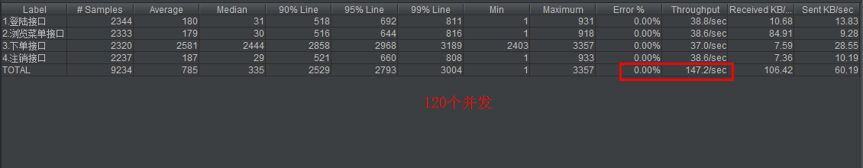

2、使用150个并发压测，错误率为0

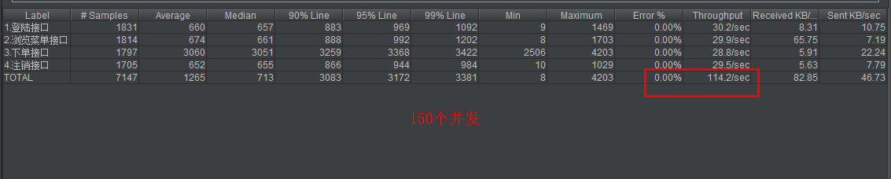

3、使用200个并发压测，错误率为0.61%

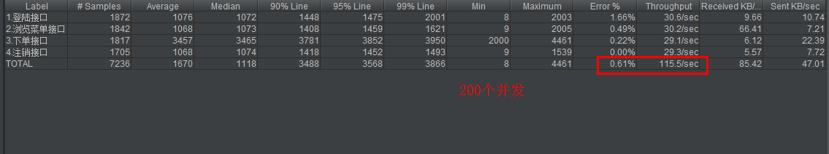

4、出现错误率后，降低并发，寻找最优并发

使用180个并发压测，错误率为0.25%

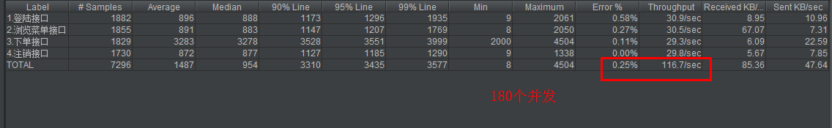

5、仍然存在错误率，需要继续降低并发

使用160个并发压测，错误率为0

由此推测，最优并发可能在160左右。考虑到需要预留一些富余性能空间，因此，建议最大并发设为120左右。

